山东商务职业学院2016-2017第一学期

《WinForm开发》期末上机试题(A卷)

**拟题人：庄福宝**

**操作要求：**

**1、将《Winform开发》文件夹复制到桌面；**

**2、将文件夹改名为：学号（最后两位）+姓名（如： 20张三）；**

**3、*注意：考试结束时，每位考生把*学号+姓名文件夹*放到桌面，由监考老师统一收取。***

4、***请将判断题和选择题答案填写到答题卡上。***

**答题卡**

|  |  |  |  |  |  |  |  |  |  |  |
| --- | --- | --- | --- | --- | --- | --- | --- | --- | --- | --- |
| **判断** |  |  |  |  |  |  |  |  |  |  |
| **选择** |  |  |  |  |  |  |  |  |  |  |
|  |  |  |  |  |  |  |  |  |  |

**第一部分：理论题**

**1、判断（每题1分，共10分。正确请打√，错误请打X）**

（1）构造函数可以用关键字void修饰。（ ）

（2）类和对象的区别是，类是对象的实例，而对象是类的抽象。（ ）

（3）将Label控件的AutoSize属性设置为false，系统将根据字号和内容自动调整Label的大小。（ ）

（4）抽象类中可以包含非抽象成员，抽象成员不一定包含在抽象类中。（ ）

（5）语句：Console.ReadLine("C#程序设计语言"); 可提示用户进行键盘输入。（ ）

（6）属性就是实体特征的抽象，例如，对象猫可以有重量、身长等特性。（ ）

（7）当创建派生类对象时，先执行基类的构造函数，后执行派生类的构造函数。（ ）

（8）do-while循环语句的表达式值即使为假，循环体也被执行了一次。（ ）

（9）已知a为整型数组，foreach(int n in a){…} 语句的循环次数不可预测。（ ）

（10）如果基类没有默认的构造函数，那么其派生类构造函数必须通过base关键字来调用基类的构造函数。（ ）

**2、单选题（每题2分，共40分）**

（1）在ADO.NET中，（ ）对象被称为内存中的数据库。

A.SqlConnection B.SqlCommand C.DataSet D.SqlDataAdapter

（2）在使用ADO.NET访问SQL Server时，必须添加的命名空间是（ ）。

A.System.Data.OleDb B. System.Data.Odbc

C. System.Data.SqlClient D. System.Data.OracleClient

（3）在C#中，下列代码的运行结果是（）

Using Sysatem;

Class Test{

Static void main(string [] args){

String[]strings={“a”,”b”,”c”,};

Foreach(string info in strings){

Console.write(info);

}

}

}

1. abc B. a C. b D. c

（4）多数编程语言都提供数组这种数据存储结构来存储同种类型的多个数据元素。在C#语法中有关数组定义正确的是（）。

A. int iArray = new int[10]; B. int[] iArray = new int;

C. int[] iArray = new int[10]; D. int[] iArray = new int(10);

（5）下列选项中，哪个标识符不合法？（ ）

A.string B._123 C.Int D.a123

（6）拆箱是关于（ ）

A.值类型到引用类型的转换 B.引用类型到值类型的转换

C.引用类型到引用类型的转换 D.值类型到值类型的转换

（7）数据类型转换的类是（ ）

A.Mod B.Convert C. Const D. Single

（8）在ADO.NET中，（ ）对象结构类似于关系数据库的结构，并在与数据库断开情况下，在缓存中存储数据。

A. DataAdapter B. DataSet C. DataTable D. DataReader

（9）（ ）方法执行指定为Command对象的命令文本的SQL语句，并返回受SQL语句影响或检索的行数。

A. ExecuteNonQuery B. ExecuteReader C. ExecuteQuery D. ExecuteScalar

（10）在ADO.NET中，（ ）对象用来封装SQL语句。

A.SqlConnection B.SqlCommand C.DataSet D.SqlDataAdapter

（11）在C#语言中，用户自定义方法的访问修饰符为（ ）时，该方法可以被其他类的成员访问。

A. public B. private C. static D. void

（12）在WinForms窗体中，为了禁用一个名为btnOpen的Button控件，下列做法正确的是（ ）。

A. btnOpen.Enable=true; B. btnOpen.Enable=false;

C. btnOpen.Visible=false; D. btnOpen.Visible=true;

（13）在WinForms窗体控件文本框(TextBox)的属性中，( )属性控制该文本框中可以

输入的最大字符数。

A. max B. Multiline C. Maxlength D. MaximizeBox

（14）在ADO.NET中，下列代码运行后输出的结果是（ ）。

DataTable dt=new DataTable();

dt.Columns.Add("编号",typeof(System.Int16));

dt.Columns.Add("成绩",typeof(System.Single));

Console.WriteLine(dt.Columns[1].DataType);

A．System.Int16 B. System.Single C. 编号 D. 成绩

（15）以下哪种文件是C#源程序文件？（ ）

A. .sln B. .cs C. .csproj D. .aspx

（16）要改变窗体的标题，需修改的窗体属性是（ ）

A. Text B. Name C.Title D.Index

（17）某二维数组定义为：int [,] a={{1,2,3,4},{2,3,4,5},{3,4,5,6}}，那么a[2,3]的值是（ ）。

A. 3 B. 6 C. 5 D. 4

（18）某字符串的定义为string s=“hello world！”；在该字符串中，字符d的索引是（ ）。

A.7 B. 6 C.10 D.2

（19）在WinForm应用程序中，可以通过以下（ ）方法使一个窗体成为MDI窗体。

A、改变窗体的标题信息  B、在工程的选项中设置启动窗体

C、设置窗体的IsMdiContainer属性    D、设置窗体的ImeMode属性

（20）NET FrameWork包含公共语言运行库和（ ）两个部分。

A. 公共语言运行库 B. NET FrameWork类库 C. 通用类型系统 D. 实时编译器

**第二部分：操作题**

1. （50分）数据库操作。

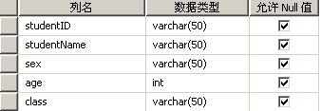

在student表中录入以下数据：

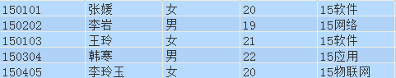

程序界面如下：

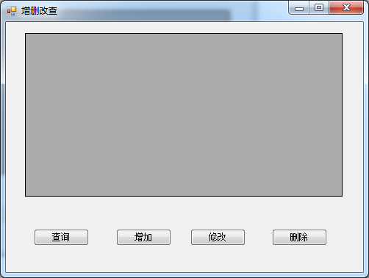

（1）创建数据库：exam；在数据库中创建student表，student表结构如上所示。（10分）

（2）单击“查询”按钮，查询15软件班所有学生数据，显示在控件DataGridView1中。

（10分）

（3）单击“增加”按钮，向student表中新增一条数据记录：150305、李东、男、20、15应用。（10分）

（4）单击“修改”按钮，修改student表中学号是150103的学生信息，使之年龄变更为20。（10分）

（5）单击“删除”按钮，删除student表中所有年龄为20岁的学生记录。（10分）